WooYun-2014-63321(正则)

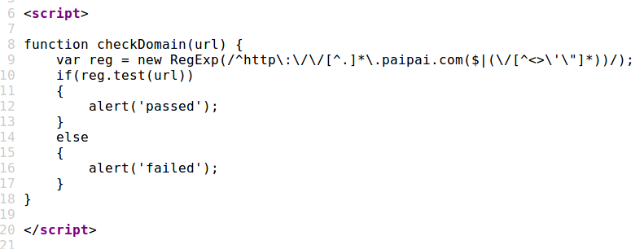重点在

**^http:\:\/\/[^.]*\.paipai.com**

**在\.paipai.com前除了不能出现“.” ,匹配任意字符多次**

**因此可把域名转化为数字ip即可绕过这个正则。**

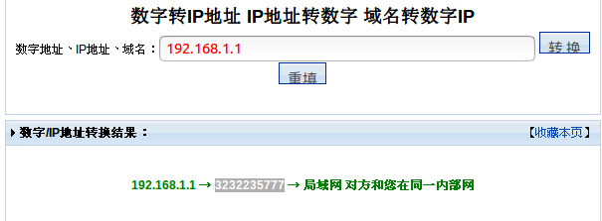

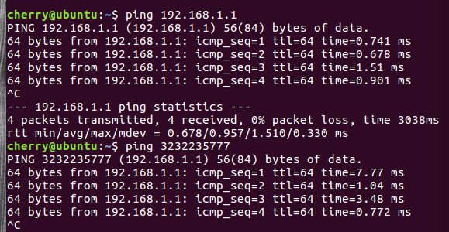

**Payload：http://3232235777\.paipai.com**

